**Metodología Hefesto**

Hefesto es una metodología que puede ser embebida en cualquier ciclo de vida que cumpla con una serie de condiciones, con el fin de que se llegue a comprender cada paso o etapa para demostrar los resultados que se deben obtener y ejemplificar cada concepto.

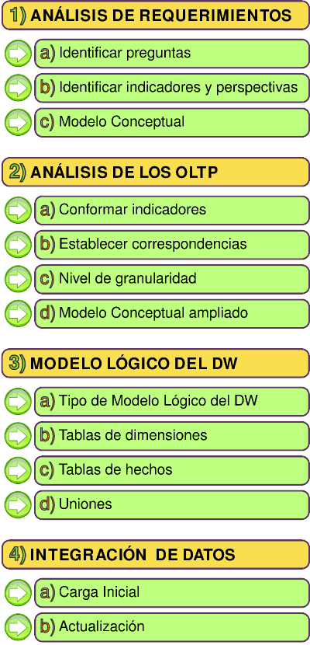

El primer paso empezara con la captura de requerimientos, la cual se realiza con diferentes técnicas, posteriormente se realizara el análisis de los requerimientos de los diferentes usuarios con lo cual se podrá guiar la investigación hacia un desarrollo que refleje lo que se espera del depósito de datos en relación a sus funciones y cualidades.

Una forma validar que se ha obtenido un buen análisis, es enfocando las necesidades de información en los procesos principales de la empresa.

Una vez establecido las preguntas del negocio se debe proceder a su descomposición para descubrir que indicadores serán utilizados y las perspectivas de análisis que intervendrán.

Terminando esta etapa se construirá un modelo conceptual a partir de los indicadores y perspectivas obtenidas anteriormente, a través de este modelo se observa cual es el alcance del proyecto.

El segundo paso es análisis de los OLTP, en la primera etapa de este paso se conformaran los indicadores y se explicaran como calcular los indicadores.

La siguiente etapa de este paso será la de establecer las correspondencias, es decir se examinaran los OLTP disponibles con la información requerida para poder identificar las correspondencias entre el modelo conceptual y las fuentes de datos.

Una vez establecido las relaciones con los OLTP, se seleccionaran los campos que contendrá cada perspectiva, ya que será a través de estos por los que se examinaran y filtraran los indicadores.

El tercer paso se confeccionara el modelo lógico de la estructura de DW, teniendo como base el modelo elaborado en el primer paso.

La primera etapa de este paso, se debe seleccionar el tipo de esquema utilizado para contener la estructura del depósito de datos, que se adapte mejor a los requerimientos y necesidades de los usuarios.

La siguiente etapa de este paso se diseñara las tablas de dimensiones que formaran parte del DW. En las tablas de hechos se contendrán los hechos a través de los cuales se construirán los indicadores de estudio, en esta etapa los esquemas de estrella y copo de nieve se le asigna un nombre a la tabla de hechos, se define la clave primaria que se compone de la combinación de claves primarias de cada tabla de dimensión relacionada; en los esquemas de constelación las tablas de hechos son confeccionados de acuerdo al análisis de las preguntas realizadas por los usuarios en los pasos anteriores.

En la última etapa se realizan las uniones entre las tablas de dimensiones y las tablas de hecho.

En el cuarto paso ya se ha construido el modelo lógico, ahora lo que se procederá a realizar es poblarlo con datos a través de técnicas de limpieza y calidad de datos, posteriormente se procederá a definir las reglas y políticas para la actualización.

En la carga inicial al poblar el modelo de datos se debe realizar una serie de tareas básicas, la realización de estas tareas pueden contener una lógica realmente compleja en algunos casos, evitando que se carguen datos anómalos o con valores faltantes.

Luego de haberse terminado de cargar el DW, se establecen políticas y estrategias de actualización de los datos, llevándose a cabo las siguientes acciones:

* Se deben especificar las tareas de limpieza de datos.
* Especificar de forma general y detallada las acciones que deberá realizar cada software.

Bibliografía:

* <https://www.businessintelligence.info/assets/hefesto-v2.pdf>
* <http://www.dataprix.com/data-warehousing-y-metodologia-hefesto/-metodologia-hefesto/51-introduccion>